ODONTOPASTE – przeciwzapalny preparat do kanałów korzeniowych

Preparat ODONTOPASTE® jest stosowany w leczeniu endodontycznym w celu dezynfekcji ścian kanałów korzeniowych. Wspomaga gojenie, przez co zmniejsza stan zapalny. Umożliwia to osuszenie powierzchni ścian, z którymi mogą łączyć się systemy wiążące i uszczelniacze używane do wypełniania kanałów. Formuła preparatu ODONTOPASTE® została opracowana w taki sposób, że penetruje one zębinę i zabija obecne w niej mikroorganizmy.
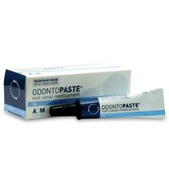
ODONTOPASTE® jest rozpuszczalną, białą, niebarwiącą pastą. Zawiera dwie substancje czynne - klindamycynę i triamcinolon. Klindamycyna jest antybiotykiem o szerokim spektrum działania, a triamcynolon należy do steroidowych leków przeciwzapalnych.

Zastosowanie kliniczne

- do pierwotnego i wtórnego leczenia endodontycznego
- jako środek przeciwzapalny w ostrym zapaleniu miazgi
- jako środek przecizapalny w ostrym zapaleniu przyzębia
- jako lekarstwo oddziałujące na zakażenia w kanale (dezynfekując) i leczniczo, na tkanki okołowierzchołkowe
- po amputacji miazgi jako tymczasowy opatrunek leczniczy
- we wtórnym leczeniu endodontycznym jako środek hamujący dalszą resorpcję korzenia

W połączeniu z odpowiednim zabiegiem endodontycznym pasta ODONTOPASTE® pomaga złagodzić ból występujący w ostrym zapaleniu miazgi i zapaleniu przyzębia. Preparat ODNTOPASTE® stosuje się jako tymczasowy opatrunek po pulpotomii w zębach stałych, w przypadkach ostrego zapalenia miazgi, w których planuje się konwencjonalną pulpektomię oraz leczenie kanałowe.

Preparat ODONTOPASTE® można również stosować jako opatrunek leczniczy w opracowanych kanałach po przeprowadzeniu pulpektomii w celu:

a) złagodzenie bólu związanego z zapaleniem przyzębia wierzchołkowego
b) zwalczenia zakażenia bakteryjnego kanałów

Preparat ODONTOPASTE® może być również aplikowany do opracowanych kanałów w zębach po urazach w celu zmniejszenia ryzyka lub zatrzymania istniejącej resorpcji zapalnej korzenia. Preparat ODONTOPASTE® ma pomijalny wpływ na powstawanie wewnętrznych przebarwień zębów i nie jest wrażliwy na działanie światła, dzięki czemu można go stosować również w miejscach położonych naddziąsłowo.

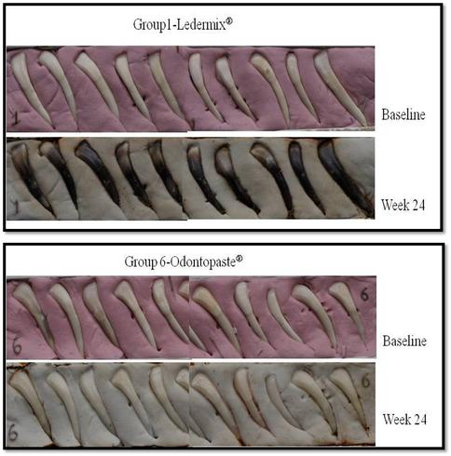

Preparat może być stosowany u pacjentów w każdym wieku i o dowolnej masie ciała.

Instrukcja stosowania

1. przygotuj komorę zęba i kanał w taki sam sposób, jak w przypadku aplikowania do kanału zwykłego leku

2. upewnij się, że nie upłynął termin ważności preparatu ODNTOPASTE®

3. wyjmij preparat z opakowania, upewnij się, że zakrętka nie była naruszona przed pierwszym użyciem a następnie odkręć ją

4. wyciśnij z tubki odpowiednią ilość pasty (wystarczającą do wypełnienia komory zęba) na bloczek do zarabiania

5. zakręć tubkę i zapisz na niej datę pierwszego otwarcia

6. za pomocą kulki waty lub igły lentulo nałóż pastę ODONTOPASTE® bezpośrednio na zmienioną zapalnie miazgę

7. upewnij się, że kanał jest wypełniony pastą ODONTOPASTE®

8. szczelnie wypełnij koronę zęba zgodnie ze standardowymi procedurami

9. pamiętaj, aby wykorzystać całą pastę ODONTOPASTE® przed upłynięciem terminu ważności

10. w pewnych przypadkach może być konieczna wielokrotna aplikacja preparatu; w takim przypadku decyzję o ponownym zastosowaniu pasty podejmuje lekarz dentysta na podstawie oceny klinicznej

